JAK VYTVOŘIT RODINNÝ MODLITEBNÍ KOUTEK
Komunita Blahoslavenství
Našim cílem je podnítit vás k osobnímu času modlitby a ke slavení vaší domácí rodinné liturgie. Prožívání rodinného času modlitby je spojeno v tomto mimořádném týdnu i s místem, které k nám promlouvá svými symboly. Proto vás zveme, abyste si vytvořili svůj rodinný modlitební koutek. Při jeho tvorbě můžete uplatnit svou fantazii a tvořivost. Důležité je, aby každému a celé rodině pomáhal vstoupit do Boží přítomnosti. Má to být jakási vaše rodinná kaplička. Je na vás, co si tam dáte, ale pro Svatý týden navrhujeme, aby nechyběl kříž, svíce a bible. Každý den má svou specifickou milost, proto je vhodné vždy umístit i obrázek či ikonu, která souvisí s tajemstvím toho dne. Nemáte-li obrázek po ruce, můžete si ho stáhnout na našich stránkách, nebo požádat děti, aby jej nakreslily.

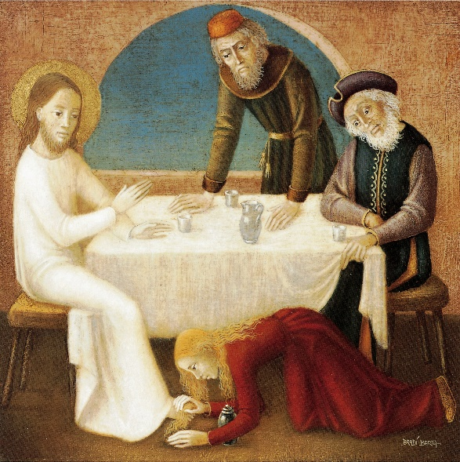
PONDĚLÍ PŘIPOMÍNKA POMAZÁNÍ V BETÁNII
vyjádřit Ježíšovi svou lásku láskyplným gestem, odevzdat mu symbolickým způsobem to, co mám nejvzácnějšího, obnovit víru, že každé gesto lásky má věčnou hodnotu. Co je potřeba? Vonný olej (pokud nemáte můžete do stolního nebo olivového oleje přidat trošku parfému), papírové ubrousky na utření rukou, kříž s tělem Krista nebo obrázek Kristova těla, který se dá pomazat, nachystat zpěvy, nebo pustit nahrávku, bible.
Na úvod se přečte evangelium (Jn 12, 1–11): Následuje ticho, pak spontánní modlitba díků a proseb. Během zpěvů přistupují postupně členové domácnosti a každý pomaže Ježíšovo tělo, případně uctí políbením.
Na závěr se může přečíst z Písně Písní 5, 10–16 a z Izaiáše 52,13n – 53, 1–6.
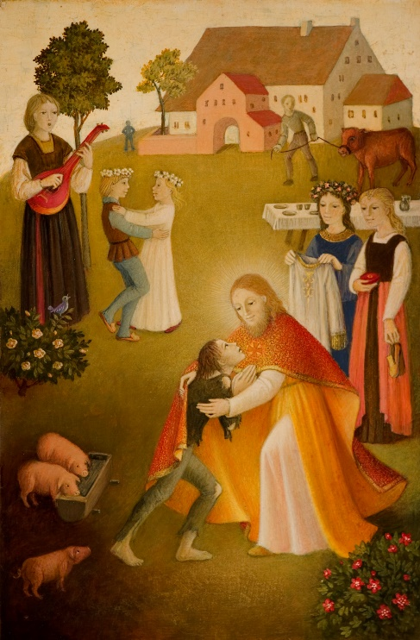
ÚTERÝ SMÍŘENÍ V RODINĚ
Na úvod se přečte evangelium: Jn 13, 1-17
Následuje ticho, pak krátká spontánní modlitba díků a proseb. Vzájemná prosba o odpuštění: každý člen domácnosti vysloví nahlas (je dobré, aby začal otec nebo matka) prosbu o odpuštění za vše, co si uvědomuje, že druhé v jeho jednání zraňovalo (vyslovuje jenom hříchy, které se týkají společného života. Nejedná se o veřejnou zpověď ze všech hříchů). Může připojit i poděkování za lásku druhých, pokud chce. Na závěr se společně všichni pomodlí Otčenáš. Je vhodné, aby pak následoval čas, kdy si rodina společně dá něco dobrého a prožije čas radosti.

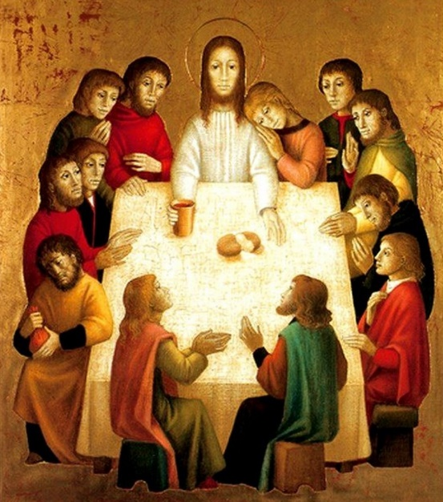
STŘEDA
Evangelium toho dne: Mt 26, 14-25
Je možné si s dětmi povídat o zradě, co to je, zda někoho zradily nebo někdo zradil je apod.
Nebo je možné se věnovat tématu, proč Židé slavili Velikonoce: na památku toho, že je Hospodin skrze Mojžíše vyvedl z egyptského otroctví. Můžeme si přečíst kousek textu z knihy Exodus – 2.kniha Mojžíšova, např. jak je Mojžíš osloven Bohem, hořící keř, Ex. kap. 3, o hodu beránka – velikonoční večeři Ex kap. 12 nebo jak Izraelité přešli Rudé moře Ex kap. 14

Návrh večerní domácí liturgie s večeří:
PŘIPOMÍNKA ŽIDOVSKÝCH VELIKONOC – skrze symboly sederové večeře a starozákonní texty pochopit hlubší význam Velikonoc a jejich naplnění v Ježíši Kristu. V naší rodině slavíme tuto večeři po liturgii Zeleného čtvrtku, je možné podle komunity Blahoslavenství slavit už ve středu a na Zelený čtvrtek položit důraz na Poslední večeři s Ježíšem nebo jeho samotu a modlitbu v Getsemanské zahradě (seder znamená pořádek, a tak i tato večeře má svůj řád). Ovšem my neslavíme židovskou večeři, ale jen si připomínáme tuto historii, aby nám pomohla pochopit Ježíšovu poslední večeři, kdy on tomuto slavení dává zcela nový význam.
Když Izraelité vycházeli z Egypta, měli tak napilno, že jim nestačilo nakynout těsto, a proto napekli chléb nekvašený. Na památku této události se v židovských domácnostech dodnes v předvečer 14. nisanu s obzvláštní pečlivostí prohledává celý příbytek, aby byl odstraněn veškerý kvas, kterému se říká chametz. Ten musí být spálen nejpozději 14. nisanu do 10. hodiny dopolední. Z toho důvodu se další část svátků (trvající celých sedm dní, během kterých se nesmí jíst nic kvašeného) nazývá také „svátek nekvašených chlebů“ (hebr. ‚macót‘). Tyto nekvašené chleby - macy nebo macesy - jsou upečené placky z mouky bez kvasu, vypadají jako takové tenké opečené oplatky nebo suchary. Při večeři se používají tři macesy, které představují tři praotce - Abrahama, Izáka a Jákoba. Na stole nechybí zelenina zvaná karpas (vařená brambora, petržel, celer), hořké byliny - maror - které připomínají hořkost otroctví (ředkvička, křen, hlávkový salát). Na talíři nechybí ani hustá omáčka - charoset - připravená z jablek, datlí, rozinek a ořechů, připomíná hlínu, ze které židé připravovali cihly. Zeroa - pečené maso s kostí - nejčastěji kuřecí nebo krůtí stehno - připomíná oběť beránka. V době existence chrámu se beránci obětovali v Jeruzalémě a odtud se bralo toto maso. Teď, když chrám neexistuje, nesmí se při sederu používat skopové maso. Na talíři nechybí ani vejce - bejca - která připomíná zápalnou oběť v chrámu a současně symbolizuje životní koloběh, vytrvalost a naději do budoucnosti. aždá činnost je provázeno modlitbou. Večeře začíná slavnostním zapálením svící a požehnáním prvního kalichu vína, který symbolizuje vyvedení z vnějšího útlaku. Po něm následuje umytí rukou zvané urchac, které připomíná, že bychom měli i očistit i svá srdce, nejen ruce. Dále se jí karpas, jarní zelenina, jako symbol obnovy. Při tomto úkonu se recitují úryvky z Písně písní. V dalším kroku se rozlomí prostřední maces, polovina se odloží na samotný závěr sederu jako afikoman - zákusek. To připomíná, že není nutné mít všechno hned a neškodí něco si někdy odříct. Děti se snaží během večeře tento kousek chleba rodičům vzít a schovat a rodiče si jej musí poté vykoupit.
Potom se naplní druhý kalich vína, ale nepije se. Teď se jedno z dětí zeptá čtyřmi otázkami na to, co je vlastně zvláštní v této noci. A čte se Hagada, příběh o vyvedené z Egypta. Jako názorné ukázky k vyprávění slouží i potraviny na talíři, každá z nich připomíná něco z dávného příběhu. Poté, co se společně zazpívá chvalozpěv o vyvedení z Egypta, konečně se vypije druhý pohár vína, který na nás už čeká. Tomuto poháru se říká pohár vysvobození.V další části hostitel požehná další maces, rozláme jej a pošle všem u stolu. Potom se sní hořké byliny s charosetem a zkombinuje se tak hořká a slaná chuť. Podobnou chuť má takzvaný Hillelův sendvič, kdy se maces rozpůlí a mezi obě půlky se namaže charoset a maror – hořké byliny. A teprve teď následuje hostina, slavnostní večeře.
Po večeři následuje afikoman, zákusek, který jsme si odložili na začátku večeře. Pokud jej tedy ovšem rodiče najdou. Po tomto zákusku by se nemělo už nic jíst. Nalije se třetí pohár vína, který symbolizuje vykoupení. Po jeho vypití se nalije čtvrtý pohár vína, který se už nepije, protože patří proroku Elijášovi. A za zpěvu slavnostních žalmů Haleluja a písně, kde se zpívá, že se příští rok sejdeme v Jeruzalémě, celá večeře končí.
Jak je vidět, celá večeře je bohatá na různé symboly a je bohoslužbou v pravém slova smyslu. Je to připomínka svobody a zrození Izraelského národa.
Jak můžeme tuto večeři připravit my?
Připravit slavnostní večeři: uvařené vajíčko (stačí jedno), pečené maso, hořké byliny – např. petržel, nebo pampeliškové listy (aby bylo pro každého člena), sladké byliny – např. mrkev nebo salát (aby bylo pro každého člena), charoset – směs ze strouhaných jablek, medu, rozinek, ořechů a červeného vína, macesy – nekvašené chleby (upečené z vody a mouky), červené víno, pro děti hroznový nebo rybízový džus (červené barvy)
Příprava macesů a charosetu – video komunita blahoslavenství.
Program – samozřejmě není nutné, abychom postupovali tak, jak Židé při svém slavení. Myslím si, že je dobré
- Přečíst kousek příběhu ze Starého zákona (viz výše)
- Vysvětlit dětem symboliku pokrmů
- Modlitba – i nás Bůh vysvobozuje, a to z hříchů skrze oběť Ježíše Krista.
- Spontánní děkovná modlitba.
- Večeře
- Připomenout si, jaké dny nás čekají a co si v nich budeme připomínat.
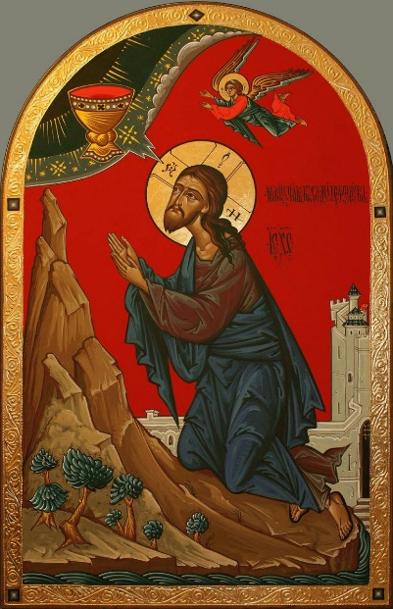
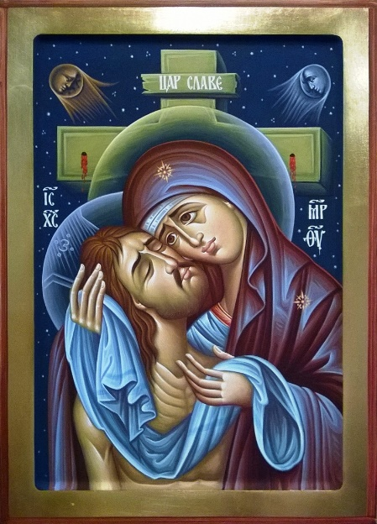
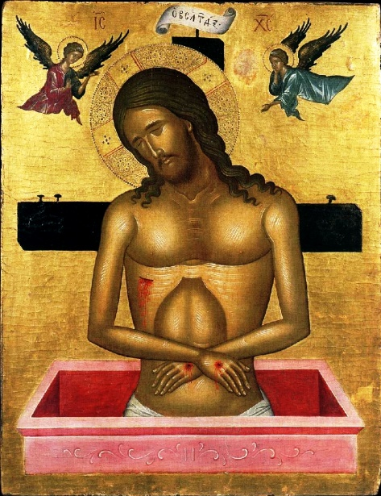
Slavení Zeleného čtvrtku, Velkého pátku a Bílé soboty – např. podle metodiky katechetů z Olomouce – viz další příloha

